Использование кроссвордов со старшими дошкольниками
Творческие занятия играют огромную роль в развитии ребенка. Дети любого возраста откладывают свои дела, заслышав какой-то вопрос, ответ на который они точно знают. Вот тут и надо воспользоваться моментом! Предложите детям разгадать кроссворд!
Кроссворд, согласно словарю русского языка С.И. Ожегова, представляет собой "игру-задачу, в которой фигуру из квадратов нужно заполнить буквами, составляющими перекрещивающиеся слова". Термин "кроссворд" образовался из сочетания двух английских слов "cross" - "пересечение" и "word" - "слово". Появившись в конце 19-го века, игра-задача быстро завоевала популярность во всем мире.
Разгадывание кроссвордов - это игра на эрудицию, популярная не только среди взрослых, но и среди детей, так как это очень захватывающее и увлекательное занятие, а ещё уникальный способ провести с детьми время интересно и плодотворно. Выполнение данного вида заданий особенно полезно детям, только что научившимся читать.
Кроссворды активизируют у ребёнка умственную деятельность, развивают логическое мышление, память, внимание, помогают узнать больше об окружающем мире, обогатить словарный запас; формируют орфографическую зоркость; развивают мелкую моторику, усидчивость, умение добиваться результата, создают положительный эмоциональный настрой, формируют навык самоконтроля, необходимый в будущей учебной деятельности.
В детском саду с детьми старшего дошкольного возраста кроссворды можно использовать как часть образовательной деятельности, в совместной и самостоятельной деятельности, на итоговых мероприятиях и в развлечениях. Также кроссворды можно использовать в работе с родителями для закрепления знаний детей по определённым темам.
Для того чтобы кроссворды выполняли развивающую функцию, нужно непременно делать их тематическими. Так как темы, доступные для детей, подразумевают сравнительно небольшой объём слов, сначала можно применять разновидность кроссворда, имеющую только одно пересечение. Затем можно предлагать и задания, над которыми придётся поломать голову. Каждое разгаданное слово воспринимается ребенком как достижение, как доказательство того, что он взрослый.
Давайте ребёнку чаще делать маленькие открытия и он обязательно будет радовать вас всё новыми и новыми достижениями!!!
А теперь предлагаю вам разгадать с детьми мой математический кроссворд. Желаю всем успехов!
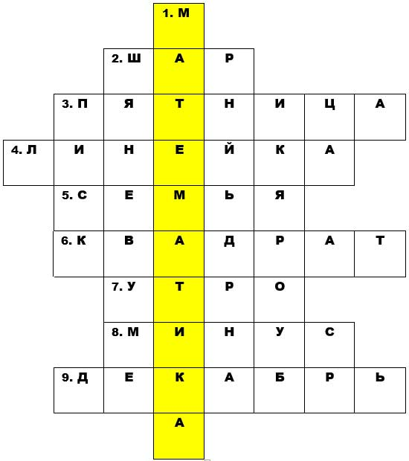
Вопросы:
1. Наука, которая учит считать.
2. Он и мячик, и клубок, и луна, и колобок
3. День недели.
4. На листы меня кладут,
Ровно линию ведут.
Без меня черта, как змейка.
Кто же я, ответь?
5. Реши ребус: 7 я.
6. Я фигура - хоть куда
Очень ровная всегда.
Все углы во мне равны
И четыре стороны.
7. Часть суток.
8. Знает каждый карапуз:
Знак сложенья — это...
9. Месяц года.
Ответы: 1. Математика 2. Шар 3. Пятница 4. Линейка 5. Семья 6. Квадрат 7. Утро 8. Минус 9. Декабрь.

